Tlačová informácia
Perfect Welding

Vyhliadky spoločnosti Fronius na rok 2023
Úspešné využívanie potenciálov
Vďaka dvojcifernému rastu obratu bol rok 2022 doteraz najlepším rokom v histórii obchodnej jednotky Fronius Perfect Welding – a to napriek mimoriadne náročným rámcovým podmienkam. V roku 2023 by spoločnosť Fronius chcela v oblasti zváracích technológií ešte povyrásť. Popri obrovskej expanzii výrobných kapacít na zváracie systémy a horáky sú stredobodom činnosti spoločnosti Fronius v roku 2023 riešenia na zmiernenie nedostatku odborníkov, ako aj energeticky úsporné technológie a technológie šetriace zdroje.
Rok 2022 sa v rámci obchodnej jednotky Fronius Perfect Welding niesol v znamení silného rastu a množstva smerodajných inovácií – a to je dobrým východiskom na vykročenie do nového roka s dôverou vo vlastnú inovatívnosť. „Vzhľadom na stále sa meniace požiadavky trhu sa proaktívne venujeme našej výskumnej činnosti a vývoju. Vžívame sa do aktuálnych situácií našich zákazníkov a snažíme sa ponúkať optimálne riešenia ich výziev,“ zdôrazňuje Harald Scherleitner, globálny riaditeľ oddelenia predaja a marketingu obchodnej jednotky Perfect Welding spoločnosti Fronius International GmbH. „Vyvíjame obzvlášť kvalitné zariadenia s jednoduchým ovládaním, ktoré možno používať flexibilne a podľa potreby sa dajú dovybaviť. Idea trvalej udržateľnosti hrá v každom kroku vývoja produktov dôležitú rolu. Kladieme dôraz na dlhú životnosť, opraviteľnosť a recyklovateľnosť našich zváracích systémov.“
To najlepšie z techniky za rok 2022
V súlade s týmito zásadami uviedla spoločnosť Fronius v minulom roku na trh viaceré smerodajné inovácie. Nesporným vrcholom v odvetví bola premiéra nového zariadenia iWave Multiprozess PRO na trhu: pretože nezáleží na tom, či ide o zváranie TIG, MIG/MAG alebo ručné zváranie elektrickým oblúkom – vďaka tomuto zariadeniu 3 v 1 nemusí podnik kupovať viacero rôznych zariadení, čo šetrí rozpočet i prírodné zdroje. Vzhľadom na narastajúci nedostatok kvalifikovanej pracovnej sily nasledovala ďalšia svetová novinka v podobe balíka Fronius Welding Package TIG DynamicWire a vhodných komponentov na zváranie studeným drôtom pre zariadenie iWave. Vďaka tomu dokážu aj začiatočníci ľahko ťahať vysokokvalitné zvary TIG s podávaním drôtu bez dlhoročného tréningu.
Uľahčovať prácu zváračom, optimálne ich nasadzovať a súčasne ich pri tom chrániť: také bolo motto spoločnosti Fronius už v roku 2022. Pretože vďaka kobotickej zváracej bunke Fronius CWC-S sa krok smerom k automatizácii oplatí už pri veľkosti výrobnej dávky 1, a teda aj v malých a stredných podnikoch. Zatiaľ čo CWC-S zvára konštrukčné diely nepretržite a v konštantnej kvalite, môže sa kvalifikovaný zvárač venovať náročnejším úlohám, pričom je vďaka vybaveniu značky Fronius – ako napr. systému na ochranu dýchania Fronius Vizor Air/3X a zváracej kukle s prívodom vzduchu Vizor Air/3X Connect – kvalitne chránený. Mimochodom, pokiaľ ide o ochranu pred dymom zo zvárania: úplne nové mobilné zariadenia na odsávanie dymu Exento a odsávací zvárací horák Exento ponúkajú vynikajúcu ochranu pre zváračov, ako aj pre tých, ktorí pracujú v ich okolí.
Keď ide o kvalitu zvárania, je čistota nevyhnutná. Preto spoločnosť Fronius vyvinula čistiace postupy šetrné k životnému prostrediu. Plne automatický čistiaci systém Acerios zavádza v rámci priemyselného výrobného procesu nové štandardy. Je založený na technológii horúcej aktívnej plazmy a očarí vás nízkou spotrebou energie, ako aj vysokou účinnosťou, pričom si vystačí úplne bez čistiacich prísad škodlivých pre životné prostredie. Pokiaľ ide o manuálne čistenie povrchov z ušľachtilej ocele a zvarov TIG, predstavila spoločnosť Fronius najnovšiu generáciu zariadení MagicCleaner. Tento typový rad zariadení čistí rýchlo, efektívne a s ohľadom na životné prostredie.
Ako špecialistovi v oblasti spájacích technológií horí srdce spoločnosti Fronius pre inovácie zamerané na elektrický oblúk. Preto sa môžu zákazníci aj v roku 2023 tešiť na množstvo ďalších noviniek.
Zváracie trendy na rok 2023: trvalá udržateľnosť naďalej na zreteli
Hlavnými témami v odvetví zvárania budú v roku 2023 predovšetkým nedostatok kvalifikovaných pracovníkov a trvalá udržateľnosť, ako aj vyčerpanie celkového potenciálu, ktoré sa v prípade týchto oblastí črtá v súvislosti s digitalizáciou a automatizáciou.
Samotná spoločnosť Fronius chápe trvalú udržateľnosť komplexne s jej ekologickými, sociálnymi, ako aj ekonomickými aspektmi a zaviedla strategický systém riadenia v oblasti sociálnej zodpovednosti podniku (Corporate Social Responsibility, CSR) podľa normy ISO 26000 (certifikácia v súlade s normou ONR 192500). To, ako veľmi napreduje trvalo udržateľný prístup v priemysle ako aj v remeselnom odvetví, sa odráža aj v záujme zákazníkov. Preto sa podnik pravidelne podrobuje empirickému vyhodnocovaniu trvalej udržateľnosti prostredníctvom objektívne zameraných tretích strán, ako sú napr. spoločnosť EcoVadis či platforma NQC Supplier Assurance. V roku 2022 dostala spoločnosť Fronius prvýkrát strieborné ocenenie spoločnosti EcoVadis, vďaka čomu sa v súčasnosti môže radiť k 25 percentám tých najlepších v odvetví.
2023: Investície a inovácie
V roku 2022 investovala spoločnosť Fronius 187 miliónov eur do výstavby a prestavby výrobných hál. V roku 2023 stúpnu investície celkovo na hodnotu viac ako 233 miliónov eur. Úžitková plocha v pobočke Sattledt sa rozšírila zo 41 000 m² na 69 000 m² a už sa postupne sprevádzkováva. „Okrem iného tu vytvárame priestor pre dodatočné pracovné miesta a výrobné linky zváracích systémov a zabezpečujeme stabilnú výrobu. Do konca roka 2023 budeme hľadať v rôznych krajinách asi 1 300 nových pracovníkov. V pobočke Pettenbach sa v roku 2023 tiež budú prijímať dôležité opatrenia: vzniknú tam ďalšie kapacity na výrobu zváracích horákov,“ hovorí Harald Scherleitner. Výrazné vytváranie pridanej hodnoty v Európe je pre spoločnosť Fronius na prvom mieste, aby mohol zaručiť vysoké štandardy kvality a bezpečnosti. Okrem toho sa priebežne zavádza sebestačné čerpanie energie z obnoviteľných zdrojov.
Zváracie portfólio sa znova rozširuje o viaceré technické riešenia v boji proti nedostatku kvalifikovaných pracovníkov. Fronius pritom vsádza na rozsiahlu digitalizáciu všetkých procesov, ako aj na intuitívne zariadenia s jednoduchou obsluhou a na jednoduchšie účely. Pracovníci sa tak môžu rýchlejšie zapracovávať a vykonávať náročnejšie zváracie procesy vo vysokej kvalite. Spoločnosť Fronius vo všeobecnosti vidí digitálne riešenia ako kľúčový faktor, vďaka ktorému možno zvýšiť efektívnosť a kvalitu zváracích procesov.
Štandardizované zváracie procesy pomocou softvéru WeldCube Navigator
V roku 2023 uvedie spoločnosť Fronius na trh softvér WeldCube, teda digitálny nástroj, ktorý nastavuje nové štandardy pre pracovné postupy a zjednodušuje prenos vedomostí. Na displeji sa odborníci na zváranie nechajú cielene, krok za krokom viesť svojimi úlohami na základe vopred definovaného návodu. Tým sa na jednej strane zvýši kvalita zvárania, na druhej strane softvér WeldCube Navigator uľahčí a urýchli proces zapracovávania a zaúčania sa.
Vzdelávanie zváračov také realistické ako nikdy predtým: vďaka softvéru Welducation Simulator
Virtuálne vzdelávanie zváračov z dielne spoločnosti Fronius nespotrebúva žiadny materiál, znižuje náklady a už roky sa úspešne používa v praxi. Pomocou nového softvéru Welducation Simulator pozdvihne Fronius túto novú formu vzdelávania zváračov budúcu jeseň na novú úroveň. V bežnom komerčnom kryte zváracieho horáka so skutočnými zváracími horákmi a realistickým znázornením v rozšírenej realite (Augmented Reality, AR), ponúka platforma Welducation Campus patriaca k simulátoru kvalitné vzdelávanie v oblasti zvárania v plnom rozsahu s teóriou, zváracími úlohami i previerkou znalostí.
Dual Wire Feeder: Dva zváracie horáky, dve cievky drôtu a iba jedno TPS/i
Popri inováciách založených na digitalizácii udá Fronius nové tóny v roku 2023 aj pri hardvérových riešeniach. Zariadenie Dual Wire Feeder je dvojitý podávač drôtu pre typový rad zariadení Fronius TPS/i. Je vybavený dvoma cievkami drôtu a dvoma hadicovými vedeniami, resp. balíkmi zváracích horákov, vďaka čomu môže kvalifikovaný zvárač pomocou zariadenia Dual Wire Feeder ľahko a rýchlo striedať dve hrúbky alebo dva materiály drôtu.
Veľtrhy, podujatia a udalosti
Ak sa budete v roku 2023 chcieť osobne porozprávať s expertmi na spájanie alebo ak by ste chceli vidieť inovácie v akcii, nájdete ich na viac ako 135 podujatiach, veľtrhoch a konferenciách. Tím spoločnosti Fronius vám bude ochotne k dispozícii na veľtrhu Schweißen & Schneiden (Zváranie a rezanie) v nemeckom meste Essen i na veľtrhu Fabtech v Chicagu. 10. a 11. mája bude spoločnosť Fronius hostiteľom už siedmej automobilovej konferencie „Joining Smart Technologies,“ ktorá sa tento rok venuje témam trvalá udržateľnosť a digitalizácia. Fronius sa teší na vašu návštevu!
Automobilová konferencia Joining Smart Technologies:
EN: Joining Smart Technologies 2023 (joining-smart-technologies.com)
DE: Joining Smart Technologies 2023 (joining-smart-technologies.com)

7 617 znakov bez medzier
Táto tlačová informácia, ako aj obrázky sú k dispozícii na stiahnutie na internete: https://www.fronius.com/sk-sk/slovakia/zvaracia-technika/aktuality/tlac

Fotografie: Fronius International GmbH, výtlačok bez nároku na honorár

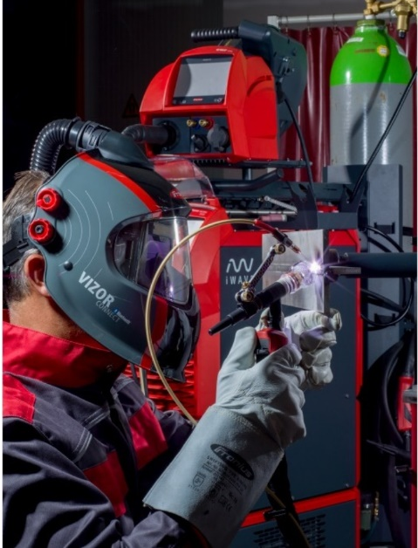

V roku 2022 uviedla spoločnosť Fronius na trh inteligentný a špičkový typový rad zariadení 3 v 1 na zváranie TIG, MIG/MAG a ručné zváranie elektrickým oblúkom v podobe zariadenia iWave Multiprozess PRO. Možno ho individuálne prispôsobiť požiadavkám zákazníkov. Spolu s vhodným balíkom Welding Package TIG DynamicWire bude aj kráľovská disciplína – zváranie TIG studeným drôtom – detskou hračkou.

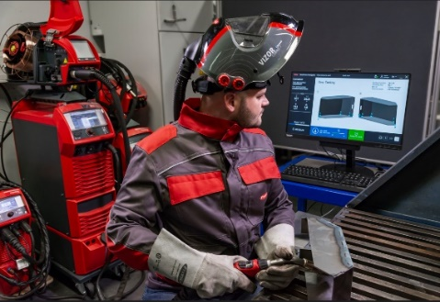
WeldCube Navigator prevedie zváračov v návode krok za krokom úlohami určenými pre daný konštrukčný diel. Uľahčuje to zapracovávanie sa a zaisťuje vysokú kvalitu.

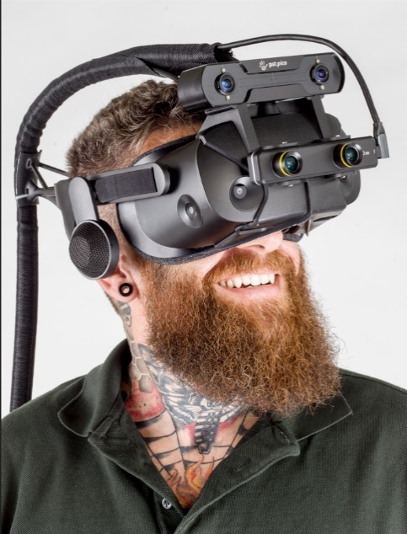
Nový softvér Welducation Simulator pozdvihne zváracie vzdelávanie na novú úroveň: realistické znázornenie pomocou rozšírenej reality (Augmented Reality, AR), so skutočnými zváracími horákmi a perfektnou kombináciou teórie, praktických úloh a previerky vedomostí, prevedie učňov vzdelávaním kvalitne a zábavne.

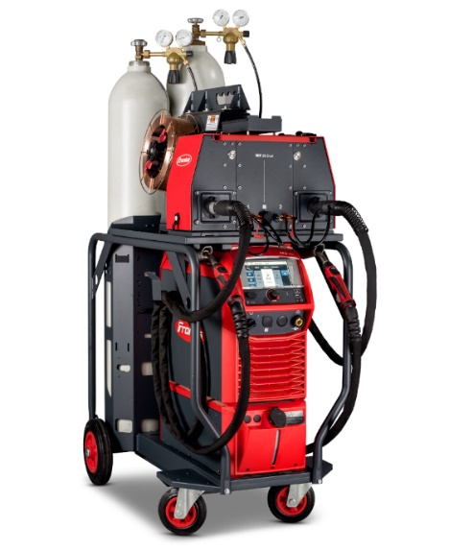
Dva v jednom: pomocou zariadenia Dual Wire Feeder strieda zvárač rôzne hrúbky či materiály drôtu tak, že jednoducho siahne po druhom zváracom horáku. Druhý zvárací systém je teda prebytočný a pracovný postup sa vďaka tomu stáva racionálnejším.

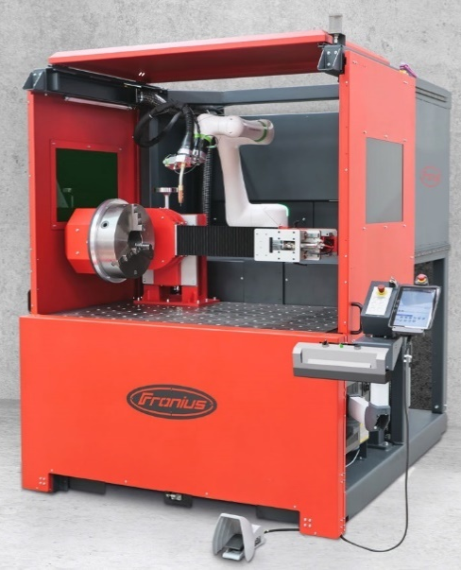

Konštantná kvalita zvarov od prvého až po posledný diel: s kompaktnou kobotickou zváracou bunkou CWC-S vrátane otočnej jednotky a voliteľného koníka. Počas toho, ako kobot plní rutinné zváracie úlohy, môžu sa zvárači venovať komplexnejším prácam.

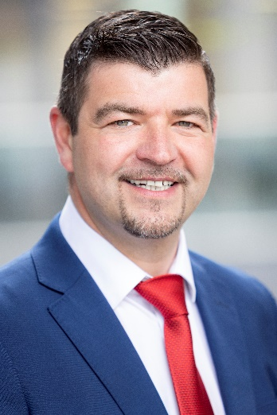
Harald Scherleitner, globálny riaditeľ oddelenia predaja a marketingu obchodnej jednotky Perfect Welding spoločnosti Fronius International GmbH

„Na rok 2023 sme si toho predsavzali veľa: naši zákazníci sú pritom na prvom mieste. Preto by sme chceli ako spoľahlivý partner na spájacie technológie stáť pri vás a ponúkať vám tie najlepšie zváracie riešenia. Naše know-how využívame predovšetkým na to, aby sme mohli čeliť rastúcemu nedostatku kvalifikovaných pracovníkov, efektívne využívať zdroje a čerpať z celkového potenciálu digitalizácie a automatizácie.“

Obchodná jednotka Perfect Welding
Fronius Perfect Welding je lídrom inovácií v oblasti zvárania elektrickým oblúkom, ako aj vedúca spoločnosť na trhu robotického zvárania. Ako systémový poskytovateľ realizuje obchodná jednotka Fronius Welding Automation okrem toho aj kompletné riešenia automatizovaného zvárania prispôsobené potrebám zákazníka, napríklad pri výstavbe nádrží alebo na plátovanie na mori (offshore). Portfólio dopĺňajú prúdové zdroje na ručné použitie, zváracie príslušenstvo a široké spektrum služieb. S vyše 1 000 obchodnými partnermi na celom svete je obchodná jednotka Fronius Perfect Welding zákazníkovi vždy nablízku.

Fronius International GmbH
Fronius International je rakúska spoločnosť so sídlom v Pettenbachu a s ďalšími prevádzkami vo Welse, Thalheime a Sattledte. Spoločnosť celkovo zamestnáva 6 100 zamestnancov a pôsobí v oblasti zváracej techniky, fotovoltiky a systémov nabíjania akumulátorov. Podiel exportu predstavujúci približne 89 percent sa dosahuje vďaka 36 medzinárodným spoločnostiam Fronius a obchodným partnerom/zastúpeniam vo viac ako 60 krajinách. S inovačnými produktmi a službami, ako aj 1.366 udelenými patentmi je spoločnosť Fronius lídrom v inováciách na svetovom trhu.

So žiadosťou o ďalšie informácie sa obracajte na:
FRONIUS Slovensko s.r.o.
Karcz Lenka
Tel. +421 0 33/5907570
E-Mail: karcz.lenka@fronius.com

Zašlite dokladový výtlačok do našej agentúry:
a1kommunikation Schweizer GmbH, pani Kirsten Ludwig,
Oberdorfstraße 31 A, 70794 Filderstadt, Deutschland
tel.: +49 0 711 9454161-20,
e-mail: kirsten.ludwig@a1kommunikation.de

Ďalšie zaujímavé novinky nájdete na našom blogu na stránke blog.perfectwelding.fronius.com a sledujte nás aj na Facebooku (froniuswelding), Twitteri (froniusintweld), LinkedIne (perfect-welding), Instagrame (froniuswelding) a YouTube (froniuswelding)!

